**Bug Report**

**Title Info:** Dubai está fora dos países para o qual a Ryanair presta serviços de transporte aéreo.

**Bug Type:** Funcional **Priority:** Alta **Gravity:** Alta

**Test Environment:**

* Google chrome - Versão 139.0.7258.128 (Comp. oficial) (64 bits)
* Windows 11 24h2

**Steps to reproduce:**

1. Quando preencher o campo "De" (Local de partida) - Lisboa
2. E preencher o campo de "A" (Local de chegada) - Dubai
3. E clicar no botão "Pesquisa"

Cenário “Compra de passagem” (TS001) -> TC003

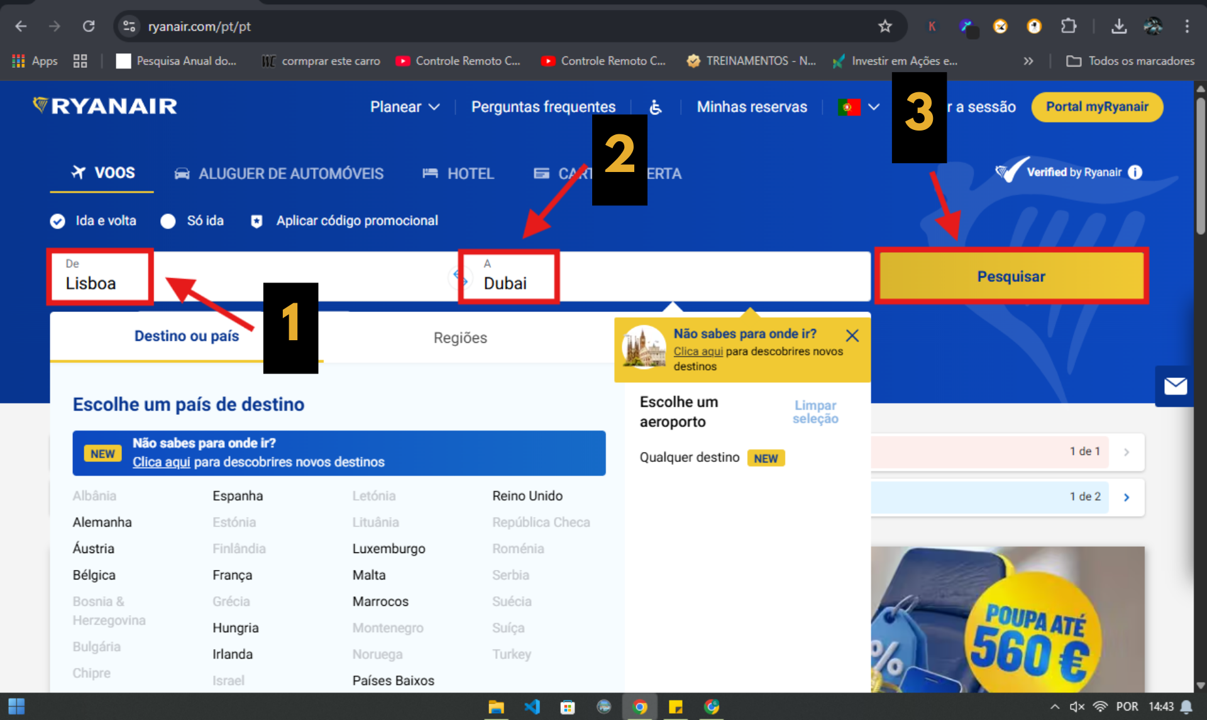

**Expected Behaviour:** Compreendendo que existe uma expectativa de preço limite, deve ser possível adquirir uma passagem para Dubai com preço inferior a 300€.

**Observed Behaviour:** Não foi possível prosseguir com a compra de uma passagem pois Dubai não é um país para o qual a Ryanair presta serviços de transporte aéreo.

**Evidences:**

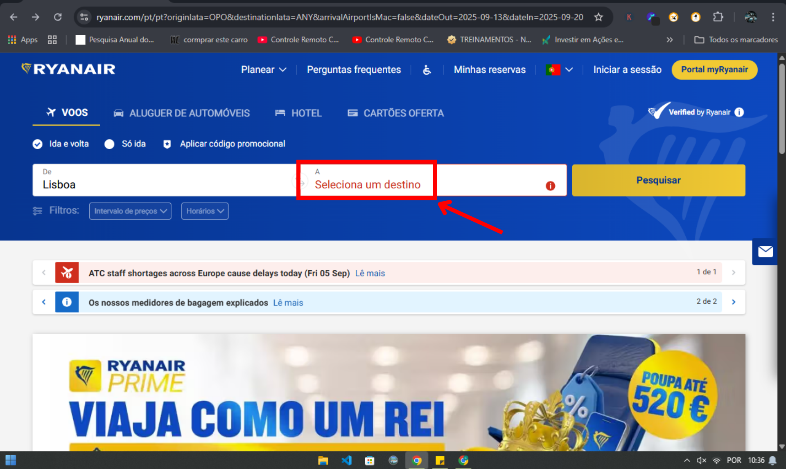

**Impact** A falta de um destino de um país na lista de serviços prestados pela Ryanair impede que o usuário adquira passagens com a companhia, refletindo diretamente nas venda/lucros da empresa.

**Correction recommendation:** Adição dos Emirados Árabes Unidos na lista de países de destino cobertos pela companhia .

**Revision responsible:** Paulo Marques / Josemar